TÌM HIỂU VỀ THỤ TINH ỐNG NGHIỆM IVF

Thụ tinh ống nghiệm IVF là gì? Lợi ích và quy trình thực hiện
Bắt đầu được thực hiện tại Việt Nam từ 1997, trải qua hơn 20 năm, phương pháp thụ tinh ống nghiệm IVF đã mang niềm hạnh phúc đến hàng triệu gia đình và là phương pháp hỗ trợ sinh sản nhanh nhất và có tỉ lệ thành công cao nhất hiện nay.
Thông qua những kiến thức căn bản và hữu ích dưới đây, hy vọng các cặp vợ chồng đang khao khát con yêu có thể tiến gần hơn và “chạm ngõ” ước mơ được làm cha làm mẹ của mình.

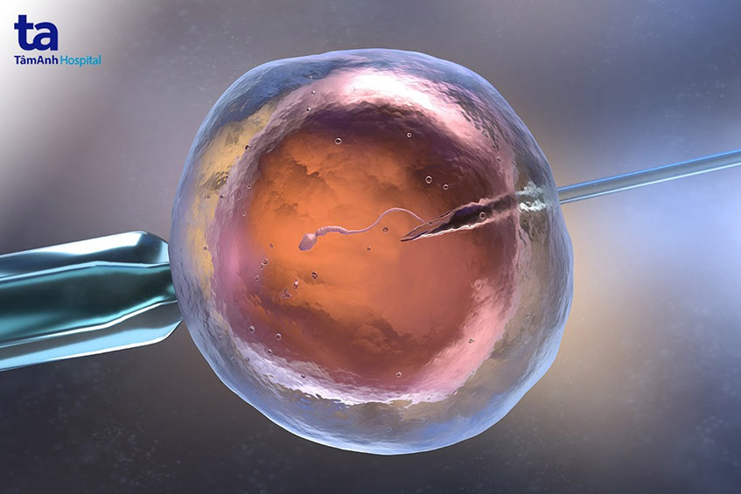
1/Thụ tinh ống nghiệm IVF là gì?
Thụ tinh ống nghiệm (In vitro fertilization – IVF) là kỹ thuật điều trị vô sinh – hiếm muộn phổ biến nhất hiện nay, trong đó tinh trùng của người chồng và trứng của người vợ sẽ được thụ tinh trong phòng labo để tạo thành phôi. Sau khoảng thời gian nuôi cấy phôi bên ngoài (thông thường khoảng 2 – 5 ngày), phôi sẽ được đưa trở lại buồng tử cung của người vợ để phát triển thành thai nhi.

2/ Đối tượng nào cần áp dụng phương pháp IVF?
Thụ tinh trong ống nghiệm (IVF) được biết đến là phương pháp điều trị hiệu quả cho những trường hợp người vợ bị tắc nghẽn ống dẫn trứng. Bên cạnh đó, phương pháp này còn được áp dụng điều trị cho các cặp vợ chồng hiếm muộn không thể có thai bằng các phương pháp hỗ trợ sinh sản thông thường, hoặc những cặp vợ chồng lớn tuổi, kèm theo các bệnh lý: lạc nội mạc tử cung, rối loạn phóng noãn, bất thường ở tinh trùng và các yếu tố miễn dịch, hoặc vô sinh chưa rõ nguyên nhân…
Tóm lại, những đối tượng có thể xem xét đến phương pháp IVF gồm:
- Vô sinh do rối loạn phóng noãn, tắc hoặc tổn thương vòi trứng, đã cắt bỏ vòi trứng…
- Vô sinh do các bệnh lý tại buồng tử cung như lạc nội mạc trong cơ tử cung, u xơ tử cung.
- Vô sinh do tinh trùng yếu, tinh trùng ít hoặc xuất tinh ngược, không có tinh trùng trong tinh dịch…
- Cặp vợ chồng lớn tuổi, dự trữ buồng trứng ở người vợ suy giảm.
- Áp dụng phương pháp bơm tinh trùng nhiều lần nhưng thất bại.
- Vô sinh – hiếm muộn chưa rõ nguyên nhân.
- Các cặp vợ chồng mang gen bệnh như Thalassemia, Hemophilia… cần sàng lọc tiền làm tổ để giảm thiểu nguy cơ sinh con mắc bệnh.

3/ Cần chuẩn bị gì trước khi thực hiện thụ tinh ống nghiệm
- Trước khi thực hiện IVF, cặp vợ chồng sẽ được chỉ định một số xét nghiệm nhằm kiểm tra, đánh giá chức năng sinh sản và sức khỏe tổng quát.
- Tiếp đó là khám tiền mê, bác sĩ sẽ đánh giá tình trạng sức khỏe của người vợ, xem xét người vợ có đủ điều kiện thực hiện quá trình gây mê hay không, một phần trong quá trình chọc hút trứng sau này.
- Sau đó, nếu đáp ứng đủ điều kiện để được điều trị, người vợ được hẹn quay lại bệnh viện để thăm khám vào ngày 2 chu kỳ kinh kế tiếp.
- Đây chính là thời gian để các cặp vợ chồng chuẩn bị tâm lý, sức khỏe, tài chính, sắp xếp công việc… để bước vào quy trình chính thức của thụ tinh qua ống nghiệm.

4/ Quy trình và các bước làm IVF

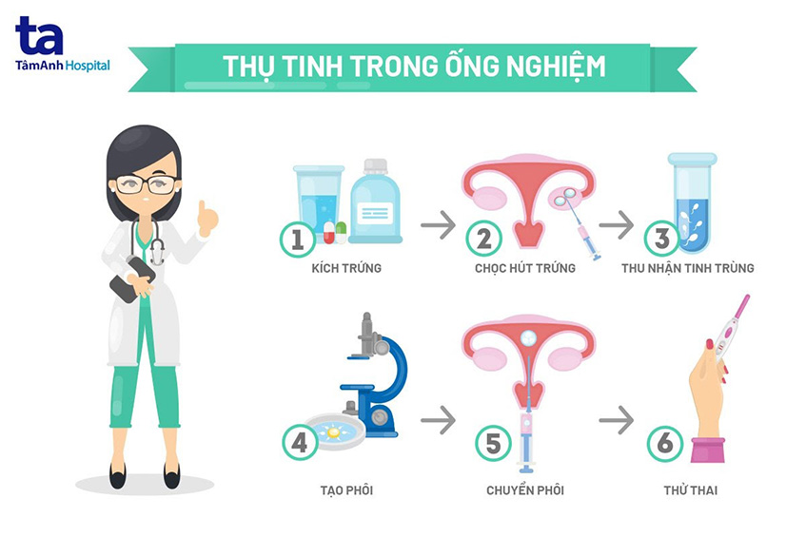
ThS.BS Giang Huỳnh Như chia sẻ, quy trình thụ tinh ống nghiệm IVF gồm 5 bước như sau:
- Bước 1: Kích thích buồng trứng
- Người vợ được tiêm thuốc kích thích buồng trứng, thường kéo dài từ 10 – 12 ngày. Trong suốt thời gian tiêm thuốc, người vợ sẽ được hẹn để siêu âm và làm xét nghiệm máu, hỗ trợ việc theo dõi sự phát triển của nang noãn và nội mạc tử cung.
- Khi nang noãn đạt kích thước theo yêu cầu, người vợ được tiêm mũi thuốc cuối cùng để kích thích trứng trưởng thành (còn được gọi là mũi kích rụng trứng). Đặc biệt, mũi thuốc này cần được tiêm đúng giờ.

Bước 2: Chọc hút trứng
- Thủ thuật chọc hút trứng được tiến hành qua ngã âm đạo vào khoảng 36 giờ đồng hồ sau mũi tiêm thuốc cuối cùng. Khi chọc hút trứng, người vợ được gây mê nên sẽ không cảm thấy đau đớn. Thời gian chọc hút trứng khoảng 10 – 15 phút cho mỗi ca. Cùng lúc đó, người chồng được lấy mẫu tinh trùng tươi hoặc rã đông mẫu tinh trùng được đông lạnh trước đó để chuẩn bị cho việc thụ tinh với trứng.
- Sau chọc hút trứng, người vợ sẽ được nằm lại theo dõi tại bệnh viện trong vòng 2 – 3 giờ tiếp theo.

Bước 3: Thu nhận tinh trùng

Bước 4: Tạo phôi
- Trứng và tinh trùng sẽ được chuyển đến phòng Labo để thụ tinh và tạo phôi. Phôi sẽ được nuôi cấy trong môi trường chuyên dụng khoảng từ 2 – 5 ngày trước khi chuyển vào buồng tử cung của người vợ.
- Cặp vợ chồng sẽ được thông báo về số lượng và chất lượng phôi được tạo thành bởi bác sĩ và chuyên viên phôi học.

Bước 4: Chuyển phôi
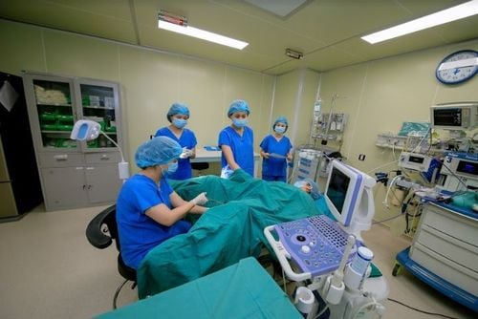
- Có hai kỹ thuật chuyển phôi: chuyển phôi tươi và chuyển phôi đông lạnh. Trường hợp được chuyển phôi ngay sau khi tạo ra, gọi là chuyển phôi tươi. Ngược lại, trong một số trường hợp, toàn bộ số phôi đạt chất lượng sẽ được trữ đông, người vợ sẽ được chuyển phôi vào các chu kỳ tiếp theo.
- Trong thời gian chờ chuyển phôi, người vợ sẽ được dùng thuốc đường uống và đặt âm đạo để chuẩn bị nội mạc tử cung.
- Bác sĩ sẽ tiến hành chuyển phôi sau khi kiểm tra và thấy rằng niêm mạc tử cung đủ độ dày cần thiết, chất lượng tốt, hình ảnh thuận lợi cho sự làm tổ và phát triển của phôi sau khi đặt vào buồng tử cung.
- Quá trình chuyển phôi thường diễn ra nhanh chóng, kéo dài khoảng 5 đến 10 phút. Sau đó người vợ có thể ra về mà không cần nằm nằm lại theo dõi tại bệnh viện.
- Trong thời gian 2 tuần sau chuyển phôi, người vợ tiếp tục sử dụng các loại thuốc nội tiết theo sự hướng dẫn của bác sĩ.

Bước 5: Thử thai
Người vợ đến tái khám để kiểm tra và thực hiện xét nghiệm máu (xét nghiệm Beta HCG) theo lịch hẹn.
- Nồng độ Beta HCG máu >25 IU/L có nghĩa là phôi đã làm tổ và người vợ đang mang thai.
- Quá trình mang thai được theo dõi sau đó bằng xét nghiệm beta hCG và siêu âm xác định sự hiện diện của túi thai, yolksac, vị trí túi thai, tim thai. Lịch hẹn tái khám sẽ được bác sĩ điều trị hướng dẫn, khác nhau tùy từng trường hợp.
Nếu chuyển phôi thất bại nhưng vẫn còn phôi trữ, người vợ có thể tiếp tục thực hiện chuyển các phôi còn lại ở những chu kỳ tiếp theo mà không cần phải thực hiện các bước kích thích buồng trứng hay chọc hút trứng.
HẾT

